1、课程名称：日期处理类

2、知识点

2.1、上次课程的主要知识点
对象克隆操作。

2.2、本次预计讲解的知识点
1、 Date类与long数据类型的转换；
2、 SimpleDateFormat类的使用；
3、 Calendar类的使用。

3、具体内容（★★★★★）
如果要操作日期一定要使用日期的处理类。

3.1、java.util.Date类
如果要想取得当前的日期时间，直接实例化java.util.Date类即可取得。
package cn.mldn.demo;
import java.util.Date;
public class TestDemo {
public static void main(String args[]) throws Exception {
Date date = new Date() ;
System.out.println(date);
}
}
Mon Mar 28 15:30:45 CST 2016
虽然Date类的对象可以取得当前的日期时间，但是结果是，这个日期时间的可读性不适合于中国人。
一直强调，日期时间 = long数据内容。这一点在Date类上有很好的体现：
· 构造方法：public Date(long date)；
· 将Date以long型返回：public long getTime()。
范例：实现转换
package cn.mldn.demo;
import java.util.Date;
public class TestDemo {
public static void main(String args[]) throws Exception {
Date date = new Date() ; // Date类对象
long num = date.getTime() ; // 将Date以long数据返回
System.out.println(num);
System.out.println(new Date(num * 2));
}
}
在实际的使用过程之中，很少会出现这样的转换，但是至少你的头脑中应该清楚，long与Date可以互相转换。

3.2、日期格式化：SimpleDateFormat（核心，背）
Date虽然可以直接进行日期时间的取得，但是大部分情况下这样的日期时间取得并不好用，因为它所给出的日期时间格式我们很多人看不懂。所以在java中考虑到了日期的显示格式要求。那么往往最终都会按照String进行显示。
如果要想实现这样的格式化操作，可以使用java.text.SimpleDateFormat类完成，在这个类重点有以下几个方法：
· 构造方法：public SimpleDateFormat(String pattern)；
|- 格式化标记：年（yyyy）、月（MM）、日（dd）、时（HH）、分（mm）、秒（ss）、毫秒（SSS）。
· 将日期格式化为字符串：public final String format(Date date)
· 将字符串变为日期：public Date parse(String source) throws ParseException
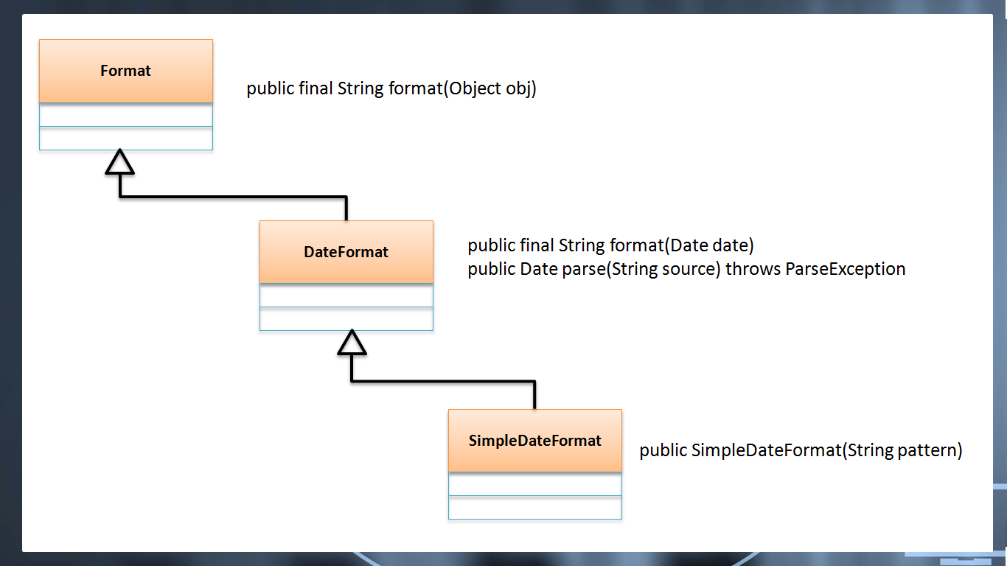
范例：将日期格式化为字符串
package cn.mldn.demo;
import java.text.SimpleDateFormat;
import java.util.Date;
public class TestDemo {
public static void main(String args[]) throws Exception {
Date date = new Date() ; // Date类对象
SimpleDateFormat sdf = new SimpleDateFormat("yyyy-MM-dd HH:mm:ss.SSS") ;
String str = sdf.format(date) ; // 将日期格式化为字符串
System.out.println(str);
}
}
2016-03-28 15:46:17.644
范例：将字符串转换为日期时间
package cn.mldn.demo;
import java.text.SimpleDateFormat;
import java.util.Date;
public class TestDemo {
public static void main(String args[]) throws Exception {
String str = "1911-11-11 11:11:11.111" ; // 天生光棍命
SimpleDateFormat sdf = new SimpleDateFormat("yyyy-MM-dd HH:mm:ss.SSS") ;
Date date = sdf.parse(str) ; // 将字符串格式化为Date
System.out.println(date);
}
}
总结：现在为止String、基本类型、Date已经实现了彻底的转换贯通；
· String变为基本类型：包装类；
· 基本类型变为String：String.valueOf()；
· Date与String转换：SimpleDateFormat。

3.3、Calendar类
Calendar主要的功能是可以进行日期时间的拼凑使用。Calendar本身是一个抽象类，但是现在可以直接利用这个抽象类中提供的static方法进行实例化对象的取得：public static Calendar getInstance()。
随后可以利用Calendar类中的一个方法取得指定的日期时间数据：public int get(int field)。但是在使用此方法的时候需要使用一些特定的常量。
范例：取得当前的日期时间
package cn.mldn.demo;
import java.util.Calendar;
public class TestDemo {
public static void main(String args[]) throws Exception {
Calendar cal = Calendar.getInstance() ; // 取得Calendar类的实例化对象
StringBuffer buf = new StringBuffer() ;
buf.append(cal.get(Calendar.YEAR)).append("年") ;
buf.append(cal.get(Calendar.MONTH) + 1).append("月") ;
buf.append(cal.get(Calendar.DAY_OF_MONTH)).append("日 ") ;
buf.append(cal.get(Calendar.HOUR_OF_DAY)).append("时") ;
buf.append(cal.get(Calendar.MINUTE)).append("分") ;
buf.append(cal.get(Calendar.SECOND)).append("秒") ;
buf.append(cal.get(Calendar.MILLISECOND)).append("毫秒") ;
System.out.println(buf);
}
}
使用Calendar的好处是可以方便的计算出日期或时间之间的间隔。

4、总结
1、 java.util.Date代表的就是日期时间；
2、 SimpleDateFormat可以实现字符串与日期间的转换操作。

5、习题
1、请解释String类对象两种实例化方式的区别？
• 直接赋值（String str = "字符串";）：只会开辟一块堆内存空间，并且对象可以自动入池以供其他对象重复使用；
• 构造方法（String str = new String("字符串") ;）：会开辟两块堆内存空间，并且有一块堆内存将成为垃圾，同时产生的实例化对象不会自动入池，需要利用intern()方法手工入池。

2、请解释==与equals()的区别？
• “==”：是Java本身提供的关系运算符，可以进行数值比较，如果用在String上表示对象内存地址数值比较；
• “equals()”：是Object类定义的对象比较的方法，比较的是字符串的内容，String类覆写此方法，此方法进行比较时会区分大小写。

3、编写一个数组排序操作；

public class ArrayDemo { // 程序必须有类
public static void main(String args[]) {
int data [] = new int [] {89,10,20,1,0,2,8,3,90,67,9,7} ;
sort(data) ; // 客户端调用越简单越好
printArray(data) ;
}
public static void sort(int arr[]) { // 单独完成了一个数组的排序操作
for (int x = 0 ; x < arr.length - 1; x ++) {
for (int y = 0 ; y < arr.length - 1 ; y ++) {
if (arr[y] > arr[y + 1]) {
int temp = arr[y] ;
arr [y] = arr [y + 1] ;
arr [y + 1] = temp ;
}
}
}
}
public static void printArray(int temp[]) { // 接收一个数组
for (int x = 0 ; x < temp.length ; x ++) {
System.out.print(temp[x] + "、") ;
}
System.out.println() ; // 换行
}
}

4、【SQL】查询出公司每个部门的名称、部门人数、平均工资；
SELECT d.dname,COUNT(empno),AVG(sal)
FROM emp e,dept d
WHERE e.deptno=d.deptno
GROUP BY d.dname ;
5、【SQL】查询出所有销售人员姓名、工资、职位、部门名称、部门人数。
SELECT e.ename,e.sal,e.job,d.dname,temp.count
FROM emp e,dept d,(
SELECT deptno dno,COUNT(empno) count
FROM emp
GROUP BY deptno) temp
WHERE e.deptno=d.deptno AND e.deptno=temp.dno AND e.job='SALESMAN' ;

